
Bubibura跑酷小游戏
项目计划
Project Plan

文件状态：  [ ]草稿  [ ]正式发布  [√]正在修改 | 文件标识： | SE2019春-G12-Bubibura
文件状态：  [ ]草稿  [ ]正式发布  [√]正在修改 | 当前版本： | 3.0
文件状态：  [ ]草稿  [ ]正式发布  [√]正在修改 | 作者： | 汪诗怡，马易安，王淑慧
文件状态：  [ ]草稿  [ ]正式发布  [√]正在修改 | 完成日期： | 2019-03-23

版 本 历 史
版本/状态 | 作者 | 参与者 | 起止日期 | 备注
1.0 | 王淑慧 | 汪诗怡，马易安 | 2019/03/12-2019/03/14 | 第一版
2.0 | 王淑慧 | 汪诗怡，马易安 | 2019/03/14-2019/03/18 | 第二版
目 录
版 本 历 史 II
1引言 1
1.1编写目的 1
1.2 背景 1
1.3定义 1
1.4参考资料 2
2项目概述 2
2.1工作内容 2
2.1.1 Gantt Chart 2
2.1.2 瀑布模型 3
2.1.3 WBS 3
2.2主要参加人员 3
2.3产品 4
2.3.1程序 4
2.3.2文件 4
2.3.3服务 5
2.3.4非移交的产品 5
2.4验收标准 5
2.5完成项目的最迟期限 6
2.6本计划的批准者和批准日期 6
3实施计划 6
3.1工作任务的分解与人员分工 6
3.2接口人员 7
3.3进度 7
3.4预算 7
3.5关键问题 8
4支持条件 9
4.1计算机系统支持 9
5专题计划要点 9
6．风险 9

项目计划

1引言

1.1编写目的
编写这份项目计划的目的：是为了确保小组按时保质地完成项目目标，便于小组成员更好地了解项目情况，明确各组员分工、使项目工作开展的各个过程合理有序。因此以文件化的形式，把对于项目背景、工作内容、各项工作的任务分解、各团队成员的工作任务、项目开发进度等内容所做出的安排以书面形式表示，以此作为项目团队成员以及项目干系人之间的共识与约定，该文档将作为项目的问题定义、可行性研究、需求分析、开发阶段所有项目活动的行动基础，并作为项目团队开展和检查项目的工作依据。
预期的读者：本项目的任务提出者、项目组全体成员、玩家

1.2 背景
2012年一款名为《神庙逃亡》的游戏进入中国大陆，跑酷游戏迅速进入人们视野，成为近年来最热门的手游类型之一。跑酷游戏源于跑酷运动，带给玩家极限的刺激体验和成就感，挑战性十足; 在跑酷游戏中，上手是容易的，但随着你技能的提高，游戏的难度也逐渐提供，以保证你自始至终需要全情投入。碎片化时间的合理利用。跑酷游戏以休闲娱乐为主，每次游戏花费时间较少，稍有空余便可以玩。上班坐地铁的时候，购物小歇时刻，甚至上厕所也可以玩。正如阿甘一样，不停奔跑锲而不舍，跑过一切障碍与烦恼。在手游这个大流中，愿所有的跑酷游戏都能奔跑不息，巩固跑酷游戏在业界的一席之地。
从用户使用移动设备玩游戏的类型上看，比较轻度的跑酷休闲类游戏依然是主要游戏类型，其用户占比均超过了60%；从产品针对的用户群体来说，跑酷游戏主要针对大量使用时间碎片化、付费能力较低的用户；游戏类型的多元化发展有利于满足不同用户群体的不同诉求，同时促进了游戏玩法的差异化发展和创新，进而对行业的健康发展和良性竞争也起到了积极意义。
- 待开发游戏的名称：Crazy Elf
列出此项目的任务提出者为杨枨老师，开发者为汪诗怡、马易安和王淑慧，面向用户是在14-30岁左右，核心的用户群以学生和上班族为主，主力用户为学生。我们将使用Unity为主要制作游戏的软件。

1.3定义
Unity 又名 Unity3d, 是由Unity Technologies开发的一个让玩家轻松创建诸如三维视频游戏、建筑可视化、实时三维动画等类型互动内容的多平台的综合型游戏开发工具，是一个全面整合的专业游戏引擎。

1.4参考资料
- 软件工程导论，第6版，张海藩，牟永敏（编著），清华大学出版社，2013
- 软件项目管理，第2版，朱少民、韩莹（编著），人民邮电出版社，2007
- 项目管理知识体系指南（PMBOK 指南)/项目管理协会
- 项目计划书模板国标(GB8567——88)
- CSDN https://blog.csdn.net/hack_tian/article/details/78652655 2019/3/6
- 博客园
- 项目计划书模板(GB8567——88) http://www.ecbbs.com/ 2019/3/11
- 可行性分析报告模板(GB8567——88) http://www.ecbbs.com/ 2019/3/20
- CNNIC http://www.cnnic.net.cn/
- 199IT http://www.199it.com

2项目概述

2.1工作内容
简要地说明在本项目的开发中须进行的各项主要工作。

2.1.1 Gantt Chart
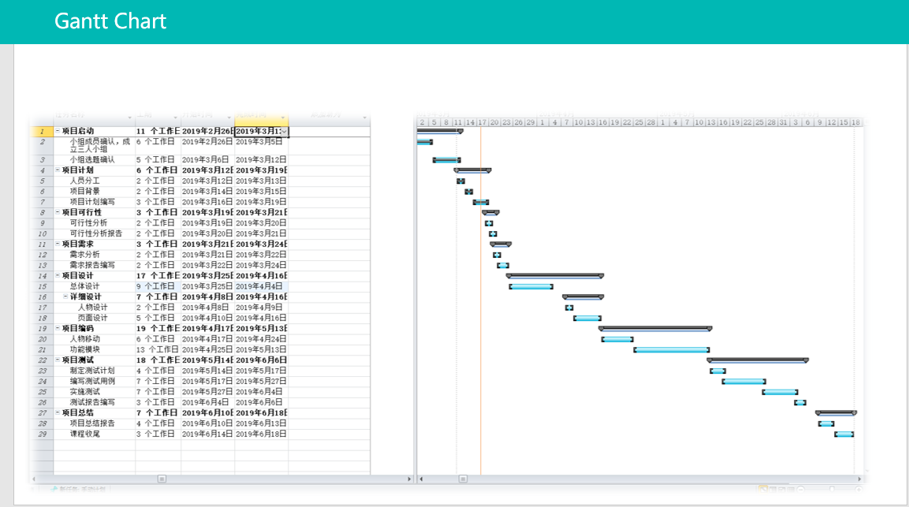

2.1.2 瀑布模型
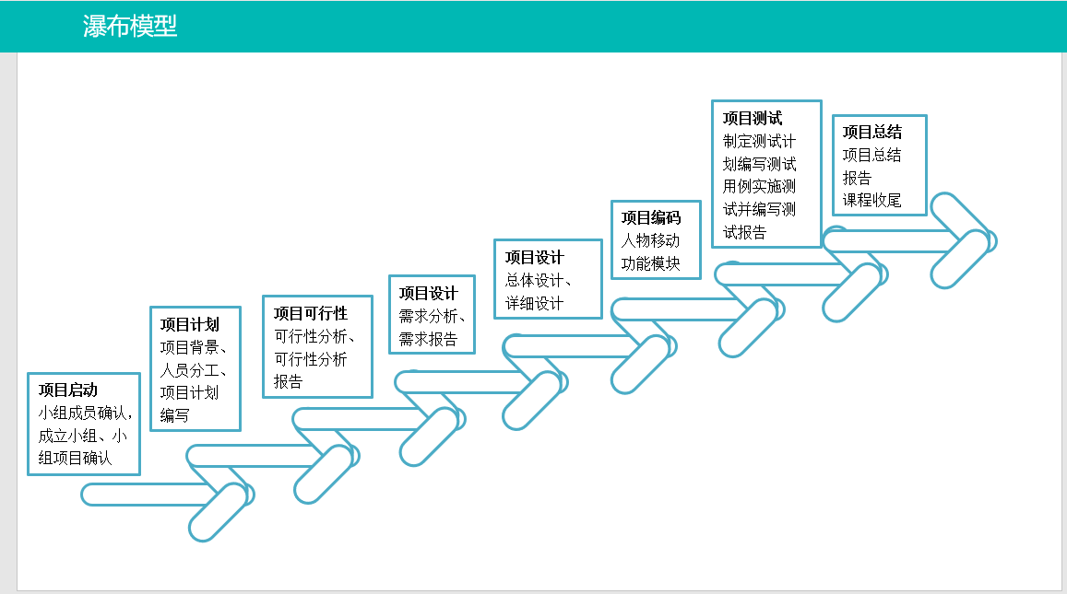

2.1.3 WBS
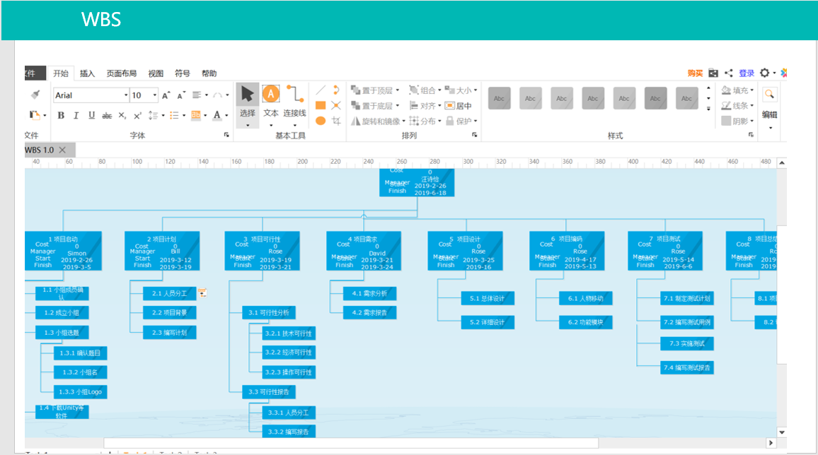

2.2主要参加人员
本项目主要参加人员：
姓名 | 学号 | 邮箱 | 联系方式
汪诗怡 | 31701237 | 31701237@stu.zucc.edu.cn | 15088777541
马易安 | 31701236 | 31701236@stu.zucc.edu.cn | 17306410456
王淑慧 | 31701207 | 31701207@stu.zucc.edu.cn | 17342018223

本项目小组人员关系图：
杨枨：指导老师

汪诗怡：项目经理
马易安：程序员
王淑慧：程序员

2.3产品

2.3.1程序
本项目移交给玩家的游戏名称为：Bubibura，在我们的开发中，会使用到Unity、Visual studio 、Microsoft office系列软件，。

2.3.2文件
游戏介绍文件：将游戏提供的服务与功能，使用方法等信息写在记事本上，以txt格式文件转交给玩家。
游戏注意事项文件：对游戏可能发生的问题总结归纳，并给出解决方案，比如积分记录错误等。将这些内容写在记事本上，以txt格式文件转交给用户。

2.3.3服务
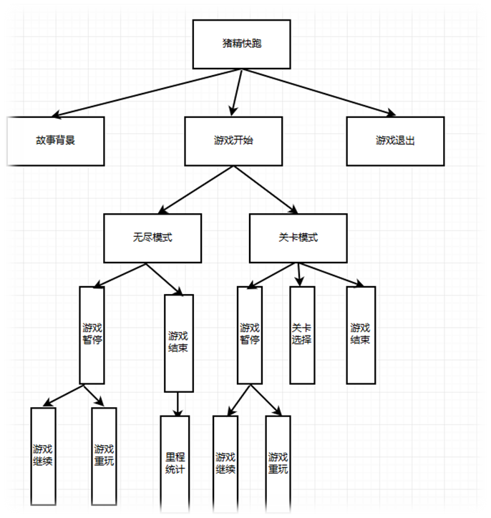

2.3.4非移交的产品

2.4验收标准

2.5完成项目的最迟期限
2019年6月18日

2.6本计划的批准者和批准日期
批准者：杨枨
批准时间：2019年3月19日

3实施计划

3.1工作任务的分解与人员分工

阶段 | 具体任务 | 任务细分及简单描述 | 负责人
项目启动 | 小组成员确认，成立小组 | 1.1小组成员确立深入交流 | 汪诗怡
项目启动 | 小组项目确认 | 1.2对小组项目确定方向 | 汪诗怡
项目计划 | 人员分工 | 2.1工作任务的分解与人员分工 | 汪诗怡
项目计划 | 项目背景 | 2.2项目背景分析及探讨 | 王淑慧
项目计划 | 项目计划编写 | 2.3.引言（包括：编写目的、背景、定义、参考资料）；任务概述（包括：目标、用户特点、假定和约束）；对功能规定 | 王淑慧
项目可行性 | 可行性分析 | 3.1.项目可行性具体分析（包括：技术、经济、操作等） | 王淑慧
项目可行性 | 可行性分析报告 | 3.2. 引言（包括：编写目的、背景、定义、参考资料）；任务概述（包括：目标、用户特点、假定和约束）；对可行性的描述 | 王淑慧
项目需求 | 需求分析 | 4.1. 项目需求具体分析（包括：功能需求，性能需求等） | 马易安
项目需求 | 需求报告编写 | 4.2引言（包括：编写目的、背景、定义、参考资料）；任务概述（包括：目标、用户特点、假定和约束）；对需求的规定 | 马易安
项目设计 | 总体设计 | 5.1.设计整体 | 汪诗怡
项目设计 | 页面设计 | 5.2. 设计页面美观 | 马易安
项目设计 | 人物设计 | 5.3. 人物设计与美观 | 汪诗怡
项目编码 | 人物移动 | 6.1.编写代码 | 王淑慧
项目编码 | 功能模块 | 6.2.编写代码 | 马易安
项目测试 | 制定测试计划 | 7.1 制定详细测试计划及其方案 | 王淑慧
项目测试 | 编写测试用例 | 7.2 编写测试用例 | 王淑慧
项目测试 | 实施测试 | 7.3对各个情况做测试 | 马易安
项目测试 | 编写测试报告 | 7.4对整体的项目测试用例编写测试报告 | 王淑慧
项目总结 | 项目总结报告 | 8.1. 引言（包括：编写目的、背景、定义、参考资料）；任务概述（包括：目标、用户特点、假定和约束）；对整个项目的总结 | 王淑慧
项目总结 | 课程收尾 |  | 小组共同完成

3.2接口人员

3.3进度

3.4预算

项目名称 | 规格 | 单价（元） | 数量 | 单位 | 小计（元） | 备注
人工费 |  | 0 | 3 | 人 | 0 | 工作工资
机动费 | 500元
总计 | 500元

1)基本建设投资：包括采购、开发和安装下列各项所需的费用，如：
A)房屋和设施: 0元
B)ADP设备: 0元
C)数据通讯设备：0元
D)环境保护设备：0元
E)安全与保密设备：0元
F)ADP操作系统的和应用的软件：0元
G)数据库管理软件：0元
2)其他一次性支出：包括下列各项所需的费用，如：
A)研究（需求的研究和设计的研究）： 6元
B)开发计划与测量基准的研究：6元
C)数据库的建立：0元
D)ADP软件的转换：0元
E)检查费用和技术管理性费用：0元
F)培训费、旅差费以及开发安装人员所需要的一次性支出：600元
G)人员的退休及调动费用：0元
3)非一次性支出：列出在该系统生命期内按月或按季或按年支出的用于运行和维护的费用，包括：
A)设备的租金和维护费用: 0元
B)软件的租金和维护费用：0元
C)数据通讯方面的租金和维护费用：0元
D)人员的工资、奖金：0元
E)房屋、空间的使用开支：0元
F)公用设施方面的开支：0元
G)保密安全方面的开支：0元

3.5关键问题

4支持条件

4.1计算机系统支持

5专题计划要点
开发人员培训计划：
人员姓名 | 学习内容 | 学习方式 | 备注
汪诗怡 | 项目管理学习  界面设计学习  美感培训  美工 | 自学 | 注重人物和界面的美化
马易安 | 项目管理学习  C##语言学习。 | 自学 | 注重Unity的学习
王淑慧 | Java只是学习  C##语言学习。  项目管理学习  文档编写能力培训  游戏架构设计与策划的学习 | 自学，找网上视频学习 | 注重游戏整体和背景的学习

6．风险
风险 | 控制手段
1. 成员因故请假 | 1. 提前改变任务的分配。
2. 组内交流瓶颈 | 2. 多开会
3. 文档丢失 | 3. 小组城院每人备份
4. 未完成项目 | 4. 工作提前做
5. 资金不足 | 5. 打工赚钱
6. 无法按时完成任务 | 6. 及时提出找人帮忙
7. 缺少与杨枨的沟通 | 7. 每次下课多和老师交流
8. 开发经验不足 | 8. 请教别人，多看文档。
9. 成员空余时间有不确定性 | 9. 在开会说明接下来一周的行程，提前请假，安排工作表

